We Want to See Jesus Lifted High (주 예수의 이름 높이세)

G D Em C (D) G
We want to see Jesus lifted high, a banner that flies across the land,
주 예수의 이름 높이세 온 땅을 덮는 깃발 처럼
D Em C (D)
That all men might see the truth and know, He is the way to heaven
모든 사람 진리를 보며 길 되신 주를 알리

G D Em C (D) G
We want to see, we want to see, we want to see Jesus lifted high
주 예수여 주 예수여 높임을 받으시옵소서
G D Em C (D) G
We want to see, we want to see, we want to see Jesus lifted high
주 예수여 주 예수여 높임을 받으시옵소서

G D Em D Em
Step by step we're moving forward, little by little taking ground,
한걸음씩 전진하며 이땅을 정복 해가네
D Em
Every prayer is a powerful weapon,
기도로 무기 삼으면
C D
Strongholds come tumbling down and down and down and down......
원수는 무너지리 무너지리라

Used by Permission. CCLI #11103902 
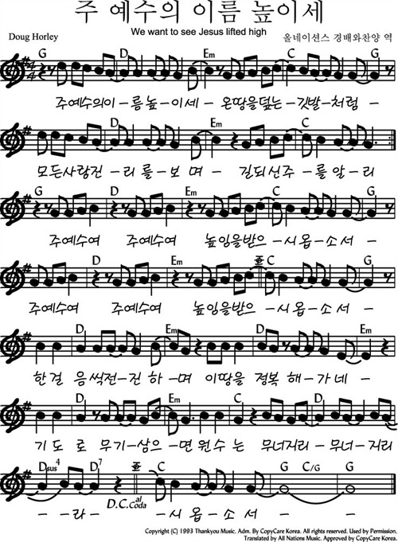
Used by Permission. CCLI #11103902

